Η ατέρμονη, τρομοκρατική ιστορία του εθίμου της απαγωγής της νύφης…
Σε έναν κόσμο που διαποτίζεται από την έννοια των ανθρωπίνων δικαιωμάτων και των ελευθεριών που απονέμονται σε όλους τους ανθρώπους, η απαγωγή νύφης είναι ένα τελετουργικό που κατάφερε να συντηρηθεί με την πάροδο του χρόνου και τώρα αποτελεί απειλή για τις σύγχρονες κοινωνίες.
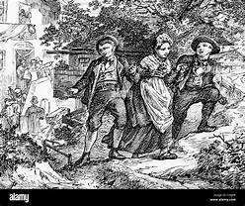
Εικόνα 1: Πίνακας που δείχνει την απαγωγή της νύφης (Lenggries, γκραβούρα περ. 1830, Άνω Βαυαρία

ΤΙ ΕΙΝΑΙ ΑΠΑΓΩΓΗ ΝΥΦΗΣ;
Η αρπαγή νύφης, όπως υποδηλώνει το όνομα, είναι μια πρακτική όπου ένας άνδρας απαγάγει μια γυναίκα που επιθυμεί να παντρευτεί. Όπως διατυπώνεται με απλά λόγια από τον δημοσιογράφο του VICE, Τόμας Μόρτον, «Ένας τύπος θέλει να παντρευτεί ένα κορίτσι, μαζεύει μερικούς από τους φίλους του, αρπάζουν το κορίτσι από το δρόμο, μετά το οδηγούν πίσω στο σπίτι του και η μητέρα και οι θείες του προσπαθούν να την πείσουν ότι το να παντρευτεί τον γιο τους είναι η σωστή απόφαση, ακόμα κι αν είναι ξένος».
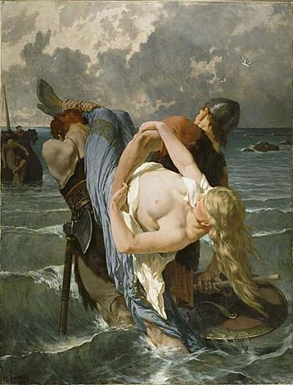
Το τελετουργικό της απαγωγής της νύφης - όπως αλλιώς αποκαλείται - εφαρμόζεται με συνέπεια σε όλη την προϊστορία και την ιστορία, με παραδείγματα όπως οι λαοί Hmong στη Νοτιοανατολική Ασία, ο πληθυσμός των Ρομά στην Ευρώπη, καθώς και οι Βίκινγκς από τη Βόρεια Ευρώπη. Η πρακτική, αν και παράνομη στην πλειονότητα των χωρών του κόσμου, μπορεί επίσης να βρεθεί σήμερα, κυρίως σε μέρη της Αφρικής ή της Κεντρικής Ασίας.
Εικόνα 2: Απεικόνιση Βίκινγκς να απαγάγουν μια γυναίκα από ένα κατεχόμενο χωριό (Liminais, 19ος αιώνας)
ΧΑΡΑΚΤΗΡΙΣΤΙΚΑ ΤΟΥ ΕΘΙΜΟΥ
Όπως αναφέρθηκε παραπάνω, η πλειονότητα των εθνών θεωρεί την πράξη της απαγωγής νύφης ως σεξουαλικό έγκλημα. Ποιος είναι, όμως, ο λόγος;
Η απαγωγή νύφης -όπως φανταζόμαστε- μπορεί κατά καιρούς να περιλαμβάνει την επίθεση ή τον βιασμό μιας γυναίκας για να την αναγκάσει να συμφωνήσει στο γάμο. Και στον σημερινό κόσμο, όπου η ισότητα των φύλων έχει εξελιχθεί σε αναπόσπαστο μέρος της κοινωνίας μας, τέτοιο έθιμο ΔΕΝ ΘΑ ΓΙΝΕΙ ΑΝΕΚΤΟ… σωστά; ΛΑΘΟΣ!
Όχι μόνο υπάρχουν χώρες στον κόσμο που έχουν επιβάλει άγραφους νόμους που ενθαρρύνουν την πράξη (συμπεριλαμβανομένης της Αιθιοπίας και του Αφγανιστάν), υπάρχει μια κοινή τάση στην οποία η εθιμική πρακτική εκτιμάται περισσότερο από τους πραγματικούς νόμους. Ένα παράδειγμα αυτού μπορεί να βρεθεί στο Κιργιστάν, όπου οι αξιωματικοί συχνά αγνοούν ή αγνοούν εντελώς την παρανομία της απαγωγής νύφης.
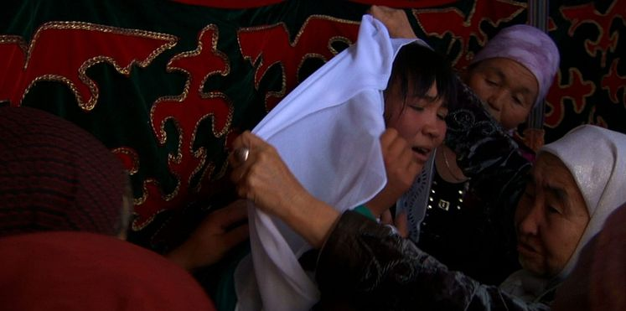
Η απαγωγή νύφης θεωρείται επίσης συχνά ως μια μορφή γάμου παιδιών, καθώς τα θύματα μπορεί να είναι ανήλικα. Στην Αιθιοπία, για παράδειγμα, η πλειονότητα των γάμων ξεκινά με την απαγωγή της νύφης, η ηλικία της οποίας μπορεί να φτάσει ακόμη και τα έντεκα. Στη συνέχεια, ο απαγωγέας βιάζει το θύμα του μέχρι να μείνει έγκυος και στη συνέχεια μπορεί να τη διεκδικήσει ως σύζυγό του. Μια παρόμοια διαδικασία μπορεί να βρεθεί στο μυθιστόρημα «The Bride Price» του Αφρικανού συγγραφέα Buchi Emecheta, όπου ο Aku-nna απάγεται από τον Okoboshi. Ενώ η Aku-nna καταφέρνει να δραπετεύσει, έπρεπε να κρατηθεί όμηρος μέχρι να συμφωνήσει στον γάμο. Σε αυτό το περιστατικό, και σε άλλα στην πραγματική ζωή, η απαγωγή νύφης συνδέεται συχνά με την τιμή της νύφης μιας γυναίκας, καθώς και με την (αν)ικανότητα κάποιου να πληρώσει για αυτήν.

Εικόνα 3: Μια Κιργιζία που αντιστέκεται στο να φορέσει το πέπλο, ένα ύφασμα που συμβολίζει τη συμφωνία της στο γάμο

ΤΑ ΑΠΟΤΕΛΕΣΜΑΤΑ ΕΝΟΣ ΤΕΤΟΙΟΥ ΓΑΜΟΥ

Η απαγωγή νύφης είναι μια εμπειρία που αλλάζει τη ζωή μιας γυναίκας. Το να σε απαγάγουν και μετά να υποχρεωθείς να παντρευτείς και να ζήσεις με το άτομο που σε πήρε μακριά από την οικογένειά σου είναι μια κατάσταση που πολλοί δεν μπορούν να αντέξουν. Είναι λοιπόν κατανοητό να βλέπουμε ότι το 60% αυτών των γάμων καταλήγουν σε διαζύγιο, αλλά και ταυτόχρονα σοκαριστικό να ακούγεται ότι η πλειονότητα του υπόλοιπου 40% τελειώνει είτε λόγω αυτοκτονίας της νύφης είτε λόγω του απαγωγέα που επιτέθηκε θανάσιμα στη σύζυγο.

Ακόμη και σε περιπτώσεις που οι γυναίκες μπόρεσαν να απελευθερωθούν από τον απαγωγέα τους, η κοινωνική πίεση που τους ασκείται είναι πολύ σημαντική για να την αντιμετωπίσουν. Βρίσκονται συχνά θύματα κοινωνικής κριτικής λόγω της εγκατάλειψης της αρχαίας ιεροτελεστίας, προκαλώντας ψυχικά τραύματα και οδηγώντας τις είτε να εισέλθουν στον κόσμο της πορνείας είτε να μεταναστεύσουν σε άλλο έθνος χωρίς να διατηρούν επαφή με κάποιον συγγενή τους.

ΣΥΜΠΕΡΑΣΜΑ
Η αρπαγή νύφης είναι ένα αρχαίο τελετουργικό που τηρείται και ακολουθείται σε πολλά μέρη του κόσμου. Μερικές φορές οργανώνεται μόνο για παραδοσιακούς σκοπούς και συχνά θεωρείται μέρος του κινήματος του πολιτισμικού σχετικισμού που έχει προστατεύσει με επιτυχία μια σειρά από παραδόσεις που φαίνεται να παραβιάζουν τα ανθρώπινα δικαιώματα.
Η αλήθεια, όμως, είναι ότι η πρακτική του είναι οπωσδήποτε παράνομη. Παρά την προθυμία των ανθρώπων να διασκεδάσουν το τελετουργικό, οι κυβερνήσεις σχεδόν όλων των πολιτειών στις οποίες πραγματοποιείται το τελετουργικό έχουν απαγορεύσει την παράδοση και την έχουν χαρακτηρίσει ως παραβίαση των βασικών ανθρωπίνων δικαιωμάτων. Θα πρέπει επομένως να είναι σαφές ότι τέτοιες πρακτικές θα τιμωρούνται δικαστικά, ενώ τα κοινωνικά πρότυπα που καθιερώνονται σε αυτές τις κοινότητες θα πρέπει να αντιμετωπίζονται με κριτική από όλα τα άτομα ή τα εμπλεκόμενα μέρη.

ΒΙΒΛΙΟΓΡΑΦΙΚΕΣ ΑΝΑΦΟΡΕΣ
“'Bride Kidnapping' Haunts Rural Kyrgyzstan, Causing Young Women to Flee Their Homeland.” Yahoo! News, Yahoo!, https://news.yahoo.com/bride-kidnapping-haunts-rural-kyrgyzstan-123516085.html?fr=sycsrp_catchall.
Roxy. “15 Awful Realities about Bride Kidnapping.” Theclever, Theclever, 19 Aug. 2017, https://www.theclever.com/15-awful-realities-about-bride-kidnapping/.
vice. “Bride Kidnapping in Kyrgyzstan.” YouTube, YouTube, 19 June 2012, https://www.youtube.com/watch?v=DKAusMNTNnk.
“Weird Traditions All over the World.” Shuffle, 5 Apr. 2016, https://shuffle923.wordpress.com/2016/04/05/weird-traditions-all-over-the-world/#:~:text=Bride%20Kidnapping%20%28Romani%20Gypsies%29%20Kidnapping%20is%20illegal%2C%20and,the%20rights%20to%20get%20married%20to%20the%20girl.

